Rio de Janeiro, 17 de abril de 2014
Ao arquiteto e urbanista Sydnei Menezes Presidente do Conselho de Arquitetura e Urbanismo do Rio de Janeiro (CAU/RJ)
Referência: Concurso de Anteprojeto de Arquitetura para o Edifício Anexo do BNDES

Prezado Presidente,
Com relação ao Termo de Cooperação Técnica firmado entre o CAU/RJ e o BNDES para fins de apoio institucional à realização do concurso de anteprojeto de arquitetura para o edifício anexo daquele Banco Nacional e ao impasse que se criou com regras impostas pelo TCU e adotadas pelo BNDES, a coordenação do Núcleo Rio de Janeiro da ABAP, Associação Brasileira de Arquitetos Paisagistas, vem assim se manifestar:
1. louvamos todos os esforços despendidos pelo CAU/RJ, ao desempenhar seu papel institucional de zelar pela valorização da profissão, na tentativa de obter o melhor ajustamento dos termos do Edital do Concurso aos fundamentos conceituais dos concursos públicos de arquitetura e urbanismo, assegurando a integridade do projeto e sua autoria;
2. como parte integrante do CEAU/RJ, Colégio Estadual das Entidades de Arquitetura e Urbanismo do Estado do Rio de Janeiro, que congrega ABAP, ABEA, AsBEA, IAB e SARJ, consideramos que a manutenção do consenso entre as entidades seja base para a continuidade de nossos trabalhos e para o fortalecimento do CAU;
3. apoiamos, portanto, a decisão do CAU/RJ de rescindir o referido Termo de Cooperação Técnica;
4. e que seja priorizado pelas entidades, com o apoio do CAU, um projeto de regulamentação dos concursos de arquitetura e urbanismo, nos âmbitos público e privado.

Aproveitamos a oportunidade para reiterar nossas cordiais saudações
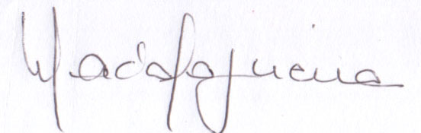
Marcia Nogueira Batista coordenadora

